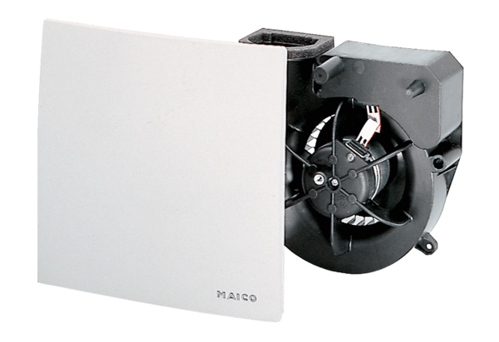Ventilatoreinsatz ER 60 GVZVerpackungseinheit: 1 StückSortiment: B
Artikelnummer: 0084.0107Hersteller: MAICO

